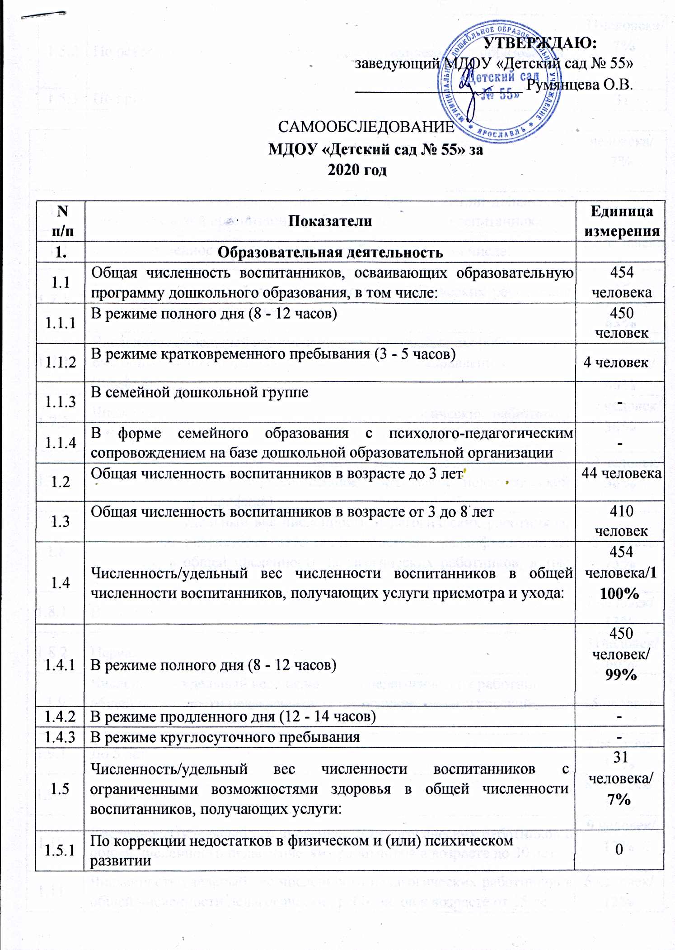

1.5.2 | По освоению образовательной программы дошкольного образования | 31человека/  7%
1.5.3 | По присмотру и уходу | 31

человека/
7%

1.6 | Средний показатель пропущенных дней при посещении дошкольной образовательной организации по болезни на одного воспитанника | 10 дней
1.7 | Общая численность педагогических работников, в том числе: | 52 человека
1.7.1 | Численность/удельный вес численности педагогических работников, имеющих высшее образование | 33 человека/  63%
1.7.2 | Численность/удельный вес численности педагогических работников, имеющих высшее образование педагогической направленности (профиля) | 31 человека/  60%
1.7.3 | Численность/удельный вес численности педагогических работников, имеющих среднее профессиональное образование | 19 человек/  36%
1.7.4 | Численность/удельный вес численности педагогических работников, имеющих среднее профессиональное образование педагогической направленности (профиля) | 19 человек/  36%
1.8 | Численность/удельный вес численности педагогических работников, которым по результатам аттестации присвоена квалификационная категория, в общей численности педагогических работников, в том числе: | 38 человек/  73%
1.8.1 | Высшая | 7 человек/  13%
1.8.2 | Первая | 31человек/ 60%
1.9 | Численность/удельный вес численности педагогических работников в общей численности педагогических работников, педагогический стаж работы которых составляет: | 15 человек
1.9.1 | До 5 лет | 7 человек/  13%
1.9.2 | Свыше 30 лет | 8 человек/  15%
1.10 | Численность/удельный вес численности педагогических работников в общей численности педагогических работников в возрасте до 30 лет | 9 человек/  17%
1.11 | Численность/удельный вес численности педагогических работников в общей численности педагогических работников в возрасте от 55 лет | 6 человек/  12%
1.12 | Численность/удельный вес численности педагогических и административно-хозяйственных работников, прошедших за последние 5 лет повышение квалификации/профессиональную переподготовку по профилю педагогической деятельности или иной осуществляемой в образовательной организации деятельности, в  общей численности педагогических и административно-  хозяйственных работников | 45человек/  86%
1.13 | Численность/удельный вес численности педагогических и административно-хозяйственных работников, прошедших повышение квалификации по применению в образовательном процессе федеральных государственных образовательных стандартов  в общей численности педагогических и административно-хозяйственных работников | 45человек/  86%
1.14 | Соотношение "педагогический работник/воспитанник" в дошкольной образовательной организации | 1 человек/ 11человек
1.15 | Наличие в образовательной организации следующих педагогических работников:
1.15. 1 | Музыкального руководителя | да
1.15. 2 | Инструктор по физической культуре | да
1.15. 3 | Учитель-логопед | да
1.15. 4 | Логопеда | -
1.15. 5 | Учителя-дефектолога | нет
1.15. 6 | Педагога-психолога | да
2 | Инфраструктура
2.1 | Общая площадь помещений, в которых осуществляется  образовательная деятельность, в расчете на одного воспитанника | 4,4 кв. м
2.2 | Площадь помещений для организации дополнительных видов деятельности воспитанников | 259,3 кв. м
2.3 | Наличие физкультурного зала | да
2.4 | Наличие музыкального зала | да
2.5 | Наличие прогулочных площадок, обеспечивающих физическую активность и разнообразную игровую деятельность воспитанников на прогулке | да

Анализ данных самообследования МДОУ «Детский сад №55»
Полное наименование в соответствии с уставом: муниципальное дошкольное образовательное учреждение «Детский сад № 55»
Сокращенное наименование: МДОУ «Детский сад №55»
Организационно-правовая форма в соответствии с уставом: образовательное учреждение.
Учредитель: департамент образования мэрии города Ярославля Юридический адрес:150018 г. Ярославль: первый корпус: ул. 1-Приречная, дом 19-а.
второй корпус: ул. 1905 года, дом 11.
Результаты лицензирования и аккредитации в соответствии с документами, подтверждающими статус МДОУ: Лицензия на осуществление образовательной деятельности № 141/15 от 09.107.2015г.
государственная аккредитация: 21.05.2008год № 01-1961.
Лицензия на осуществление медицинской деятельности № ЛО-76-01-001584 от 06.07.2015г
Телефон: 8(4852) 54-39-45
Руководитель: Румянцева Ольга Владимировна
Режим работы детского сада: понедельник – пятница: с 7.00 до 19.00. (длительность пребывания детей – 12 часов). Суббота, воскресенье: выходной день.
В учреждении функционируют 17 возрастных групп, в том числе 5 групп комбинированной направленности.

Показатель 1.1 -1.1.4.
Общая численность воспитанников, осваивающих образовательную программу дошкольного образования

Общая численность детей составляет 454 человека - 100% воспитанников, осваивающих образовательную программу дошкольного образования. Из них 99% в режиме полного дня (8-12часов) и 1% в режиме кратковременного пребывания. В системе образовательной деятельности ДОУ не используются формы семейного образования с психолого-педагогическим сопровождением, семейные группы.

Показатель 1.2-1.4.3

Детский сад посещают дети в возрасте с 2 лет до 8 лет, в том числе дети раннего возраста (с 2 до 3 лет) – 44 человека, дети дошкольного возраста (с 3 до 8 лет) – 410 воспитанников. Контингент воспитанников детского сада составляют дети с нормальным развитием и дети с ограниченными возможностями здоровья, обусловленными тяжелой речевой патологией (тяжелое нарушение речи). Детей в режиме продленного и круглосуточного пребывания - нет.

Показатель 1.5-1.5.3
Всего детей с ограниченными возможностями здоровья в общей численности воспитанников, получающих услуги – 31 чел. (7% от общей численности воспитанников). Эти воспитанники посещают группы комбинированной направленности. По сравнению с 2019г. их число уменьшилось на 2%.

Показатель 1.6.
Медицинское обслуживание детей в ДОУ обеспечивается медицинской сестрой в соответствии с требованиями действующего законодательства в сфере здравоохранения.
Для оценки общего состояния дел по данному вопросу учитывается:
- общее состояние здоровья воспитанников;
- заболеваемость детей в течение года;
- суммарные данные по группам здоровья для организации профилактической работы, закаливания и организации рационального питания.
Средний показатель пропущенных дней при посещении дошкольной образовательной организации по болезни на одного воспитанника: за 2018 год – 12 дней; за 2019 год – 10 дней; за 2020 год – 10 дней
По сравнению с 2018 годом наблюдается стабильное
снижение показателя заболеваемости.
Показатель 1.7-1.7.4
Общая численность педагогических работников

Образовательную деятельность осуществляет творческий коллектив, ориентированный на создание в учреждении условий для разностороннего полноценного развития воспитанников.
На данный момент дошкольное образовательное учреждение укомплектовано педагогами на 100% согласно штатному расписанию. Общая численность педагогических работников – 52 человека.
1.7.1 – высшее образование имеют 33 педагога (63% от общей численности педагогов);
1.7.2 – из них педагоги, имеющие высшее образование педагогической направленности – 31 человек (60% от численности всех педагогов);
1.7.3 – среднее профессиональное образование имеют 19 человек (36% от общей численности педагогов);
1.7.4 - из них педагоги, имеющие среднее профессиональное образование педагогической направленности – 19 человек (36% от численности всех педагогов).
В сравнении с 2019 годом наблюдается стабильное количества педагогов с высшим педагогическим образованием.

Показатель 1.8 - 1.8.2
Численность/удельный вес численности педагогических работников, которым по результатам аттестации присвоена квалификационная категория.

Всего педагогов, имеющих квалификационную категорию – 38 человек (73% от общей численности педагогов)
Высшая – 7 человек (13% от общей численности педагогов)
Первая – 31 человек (60% от общей численности педагогов)
Анализ данных по аттестации педагогов МДОУ «Детский сад №55» за 2020 год показывает увеличение количества педагогов с первой квалификационной категорией на 2% по сравнению с 2019 годом.
В 2020 году аттестовано на квалификационную категорию 12 педагогов:
- Сердакова А.С., воспитатель – присвоение высшей кв. категории (вновь),
- Опекушина Л.А., учитель-логопед – присвоение высшей кв. категории (вновь),
- Заика Е.Н., воспитатель – присвоение первой кв. категории (вновь),
- Ситникова А.В., воспитатель – присвоение первой кв. категории (вновь),
- Каренина А.В., инструктор по физической культуре – присвоение первой кв. категории (вновь),
- Зайцева В.А., воспитатель – присвоение первой кв. категории (подтверждение),
- Васькова А.В., педагог-психолог – присвоение первой кв. категории (подтверждение),
- Файбышева Е.В., воспитатель – присвоение первой кв. категории (подтверждение),
- Фирстова И.Ю., воспитатель - присвоение первой кв. категории (подтверждение),
- Щукина Т.А., музыкальный руководитель - присвоение первой кв. категории (подтверждение),
- Куц Е.В., воспитатель - присвоение первой кв. категории (подтверждение),
- Ломтева Е.Ю., воспитатель – присвоение первой кв. категории (подтверждение)

Показатель 1.9. -1.9.2
Данные педагогических кадров по педагогическому стажу

13
%
15
%
2020
до 5 лет
свыше 30 лет
Всего педагогов | 2020  52 | 100 % | В 2019  53
Стаж до 5 лет | 7 человек | 13% | 13%
Стаж свыше  30 лет | 8 человек | 15% | 15%

В сравнении с 2019 годом количество педагогов со стажем работы до 5 лет остается прежним, в категории «стаж свыше 30 лет» показатели стабильные.
Показатель 1.10 -1.11
Данные педагогических кадров по возрастным критериям

Возрастной ценз педагогов
Всего педагогов | 2020 г  52 | 100 % | в 2019г  53
Возраст до  30 лет | 9 | 17% | 23%
Возраст от 55 лет | 6 | 12% | 13%

В сравнении с 2019 годом возрастные показатели имеют тенденцию к «омоложению» коллектива.

Показатель 1.12-1.14
Численность /удельный вес численности педагогических работников и административно- хозяйственных работников, прошедших за последние 5 лет повышение квалификации/ профессиональную переподготовку по профилю педагогической деятельности или иной осуществляемой в образовательной организации деятельности.

Одним из условий, обеспечивающих качество образовательного процесса при работе с детьми, является повышение квалификации педагогов.
Направление развития кадрового потенциала, реализуется в детском саду поддержкой инициативных педагогов, повышением профессиональной компетентности и мастерства педагогов, созданием максимально комфортных условий для повышения профессионального уровня педагогов через переподготовку и повышение квалификации, получение высшего и дополнительного послевузовского образования. Таким образом, образовательная политика дошкольного учреждения неразрывно связана с государственной и муниципальной образовательной политикой.
Численность педагогических и административно-хозяйственных работников, прошедших за последние 5 лет повышение квалификации/профессиональную переподготовку по профилю педагогической деятельности или иной осуществляемой в образовательной организации деятельности составляет 45 человек (86%). Удельный вес численности педагогических и административно –хозяйственных работников прошедших повышение квалификации по применению в образовательном процессе федеральных государственных образовательных стандартов в общей численности педагогических и административно –хозяйственных работников составляет 45человек (86%).
В ДОУ на каждого педагогического работника приходится 11воспитанников.

Показатель 1.15
МДОУ укомплектован компетентными специалистами по основным направлениям образовательной деятельности, что способствует повышению качества образовательных услуг.
Специалисты МДОУ:
- Музыкальный руководитель - 2
- Инструктор по физкультуре – 2
- Учитель-логопед – 4
- Педагог-психолог – 2

Показатель 2

Инфраструктура
Анализ показателей указывает на то, что МДОУ «Детский сад № 55» имеет достаточную инфраструктуру, которая соответствует требованиям СанПиН 24.1.3049-13 «Санитарно-эпидемиологические требования к устройству, содержанию и организации режима работы дошкольных образовательных организаций» и позволяет реализовывать образовательные программы в полном объеме в соответствии с ФГОС ДО.
Общая площадь помещений, в которых осуществляется образовательная деятельность, в расчете на одного ребенка 4,4 кв. м
В ДОУ созданы условия для проведения образовательной деятельности. В обоих зданиях имеются в наличии музыкальные и физкультурные залы. Общая площадь для проведения дополнительных видов деятельности воспитанников составляет 259,3 кв. м.
Помимо основных и вспомогательных площадей в ДОУ по обоим адресам имеются прогулочные площадки, обеспечивающие физическую активность и разнообразную игровую деятельность воспитанников на прогулке.
Дополнительные данные о результативности деятельности МДОУ «Детский сад №55»: инновационная деятельность, творческая активность педагогического коллектива представлены в публичном отчѐте.
Выводы: анализируя данные самообследования МДОУ «Детский сад №55» по основным разделам, можно сделать вывод о стабильных результатах и развитии образовательного учреждения.

